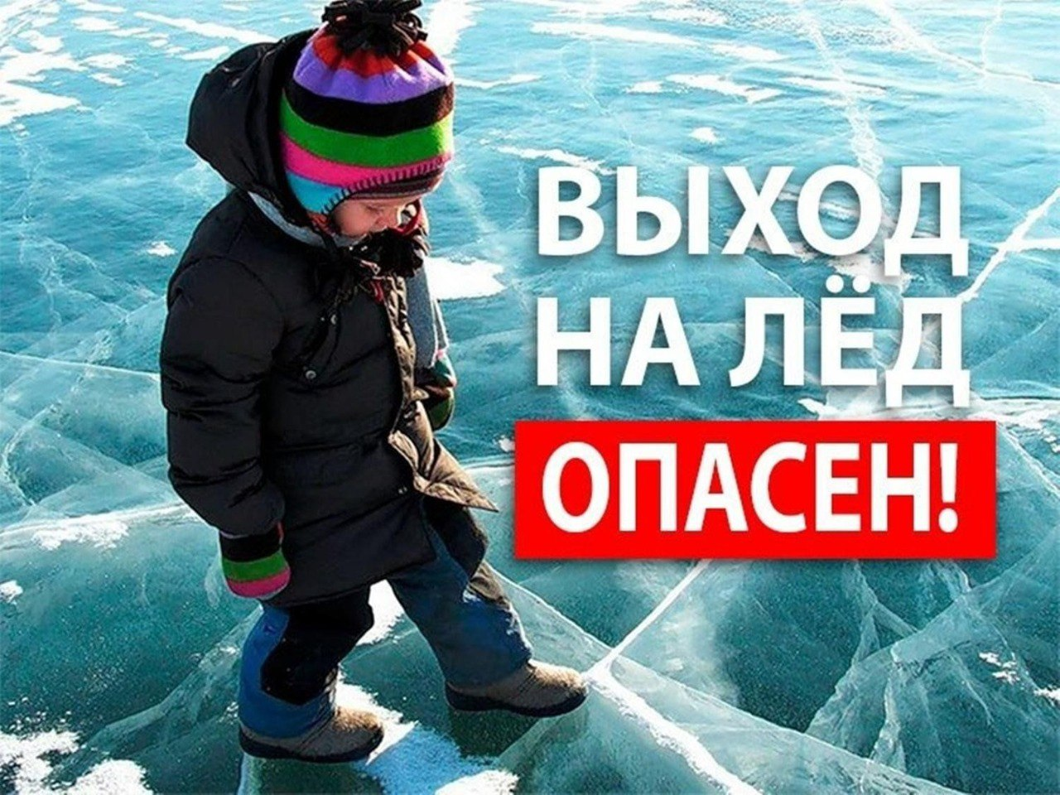

Весной лед представляет собой большую опасность!
Из-за перепадов температуры он быстро теряет прочность, даже если внешне выглядит крепким. Быстрее всего процесс таяния льда происходит у берегов: весенний лед, покрытый снегом, быстро превращается в рыхлую массу.
Ежегодно в его ловушку попадает множество людей, в том числе дети, которые гуляют вблизи замерзших водоемов без присмотра родителей.
Дети должны знать, что весенний лед может мгновенно проломиться даже под небольшим весом. Запретите детям выходить на лед, играть у замерзших водоемов.
Объясните ребенку, что если он стал очевидцем провала человека под лед — нельзя бежать к нему!
Нужно немедленно позвать взрослых и позвонить по номеру 112.
Берегите себя и своих близких!

